SISTEMA DE PLANIFICACION Y GESTION DE HORARIOS ACADÉMICOS

MANUAL DE USUARIO

Versión 0001

Fecha 09/01/2026
ELABORADOR POR: DIEGO SAUL CUEVA RAMOS
INDICE

DESCRIPCION DEL SISTEMA 3
PRESENTACION 3
OBJETIVO 3
ALCANCE 3
FUNCIONALIDAD 4
MAPA DE NAVEGACION DEL SISTEMA 4
DESCRIPCION NAVEGACIÓN 5
LOGIN 5
¿OLVIDATE TU CONTRASEÑA? 5
DASHBOARD PRINCIPAL 7
PLANIFICACION 8
PROGRAMACION 12
GESTION 16

DESCRIPCION DEL SISTEMA

PRESENTACION
Les doy la bienvenida a este documento, el cual es una guía que lo orientará para poder manejar, gestionar y organizar de manera correcta los datos que son ingresados por medio de este sistema, lo que se busca es tener en cuenta los procedimientos correctos al momento de utilizar este sistema web, con el fin de evitar errores y una mala experiencia por un uso inadecuado
Espero que se de ayuda este manual de usuario proporcionado por el encargado de diseñar y desarrollar este sistema “Diego Saúl Cueva Ramos”, que ha considerado la necesidad de brindar la información para que el usuario tenga una experiencia satisfactoria en la manipulación del sistema
este repositorio, el cual ha sido creado con el objetivo de mejorar la gestión administrativa de los documentos que se guarden en este lugar.

OBJETIVO
El sistema de planificación y gestión de horarios, ha sido desarrollado con el objetivo de mejorar la gestión administrativa en actividades como la creación de horarios académicos en cada periodo de apertura de un nuevo ciclo, además se ha considerado el uso de bases de datos que permitan el resguardo integro de los datos que se utilizan en la escuela
Que características de usabilidad que tiene este sistema web, está presente en varias vistas las cuales están separadas por módulos de fácil distinción, lo que permiten es establecer primero la estructura académica requerida, tambien se podrán establecer relación en base a los periodos académicos para que con esta información puedan ser creados los horarios, todas estas funcionalidades serán especificadas más adelante.

ALCANCE
El alcance actual de este sistema web ha sido determinado por la cantidad de datos que se pueden manipular, este sistema es un prototipo de un sistema funcional integro que plantea escalar, por el momento como prueba piloto se ha seleccionado la escuela profesional de ciencias administrativas, la escuela en general porque este sistema podrá ser usado por los miembros permitidos a gestionar la información administrativa y académica de la entidad.

FUNCIONALIDAD
1. Accesibilidad se debe poder acceder de manera sencilla y segura al sistema, autenticando credenciales de ingreso
2. Preservación Preservar los datos que se utilizan para la planificación académica resguardando correctamente su integridad en las bases de datos
3. Gestión Gestionar la información de manera correcta para la carga general del horario y así evitar errores
4. Organización los módulos para gestionar la data están correctamente distribuidos, para que el usuario no se confunda al momento de ingresar.

MAPA DE NAVEGACION DEL SISTEMA

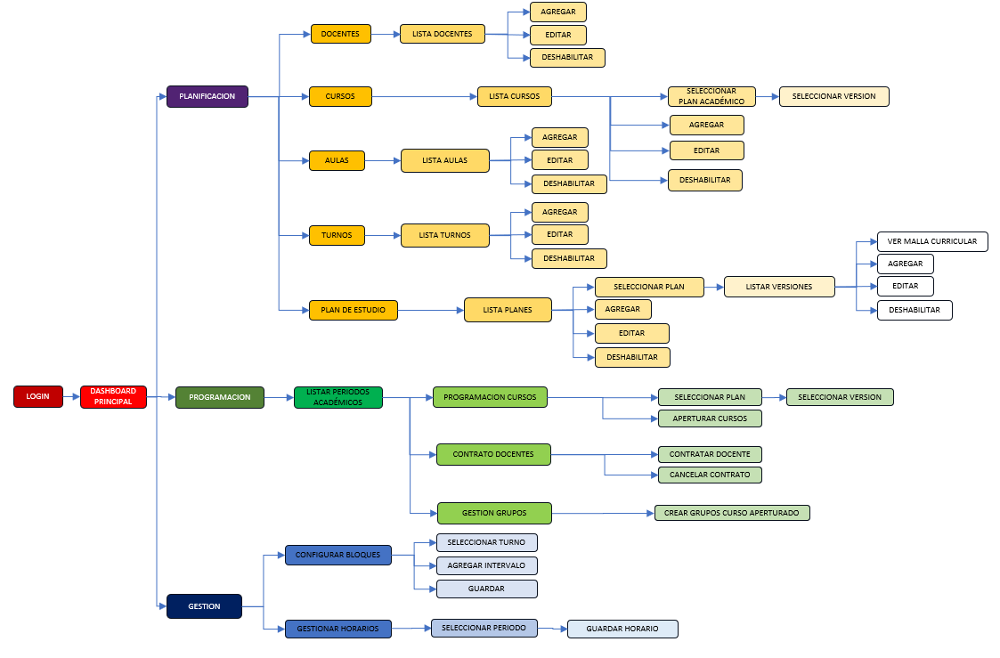

DESCRIPCION NAVEGACIÓN

LOGIN
La vista inicial del sistema es para el ingreso de las credenciales de acceso, esta vista no solo mantiene seguro, si no que establece las reglas de ingreso para los diferentes usuarios que puedan utilizar el sistema.
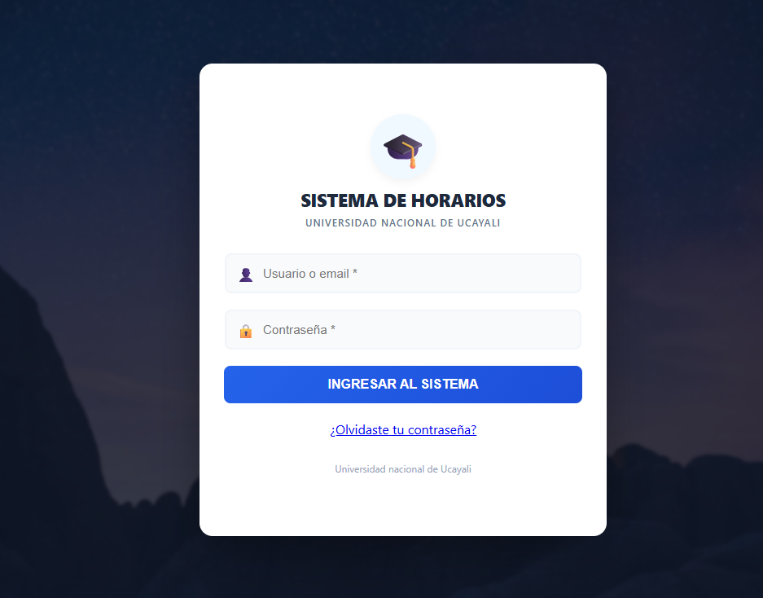
EL CONTENIDO DE ESTA VISTA ES EL SIGUIENTE:
- INGRESO DE DATOS NOMBRE DE USUARIO O INGRESAR TAMBIEN POR EMAIL REGISTRADO
- INGRESO DE LA CONTRASEÑA, ESTA CONTRASEÑA ESTA CIFRADA EN LA BASE DE DATOS, AL INGRESAR TU CONTRASEÑA REAL EL SISTEMA COMPARA CON LA CIFRADA MANTENIENDO ASÍ LA SEGURIDAD

¿OLVIDATE TU CONTRASEÑA?
Esta sección se divide en tres partes, la fusión que tiene no es recuperar la contraseña puesto que los datos cifrados en la base de datos son difíciles de descifrar y tratar de hacerlo tambien generaría una vulnerabilidad en el sistema, lo que hace es cambiar la contraseña.
- La primera parte es una validación de información, en la que el usuario puede reconocer que una cuenta es suya ingresando su usuario o email y su número de DNI registrado al crear su cuenta, este número al ser información única del usuario, permite la confidencialidad.
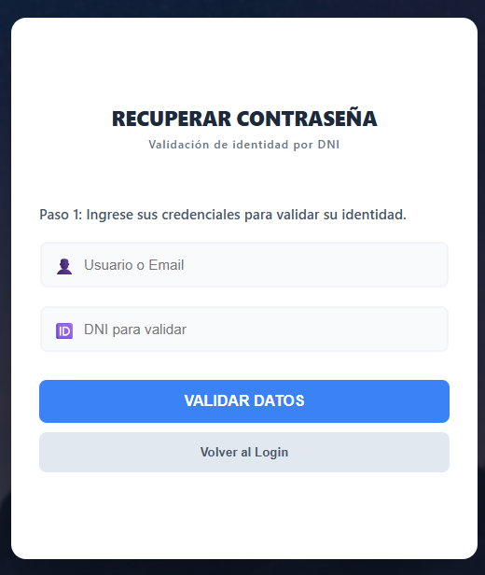
SE VALIDARÁ LOS DATOS PARA PODER CAMBIAR LA CONTRASEÑA
REGRESAR AL LOGIN
INGRESAR DNI USUARIO PARA VALIDAR
INGRESAR USUARIO O EMAIL DE CUENTA A RECUPERAR
- La segunda parte de esta sección es una vista en la que te permite reestablecer la contraseña cambiándola por otra o volver a login de inicio, la siguiente vista es para ingresar los datos de las nuevas contraseñas
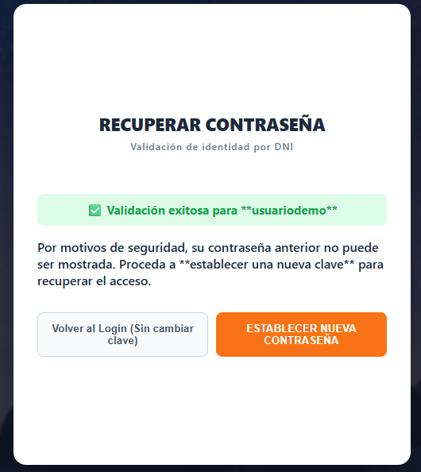
VOLVER AL LOGIN
IR A VISTA DE REESTABLECER LA CONTRASEÑA
- La tercera parte es la vista de cambio de para ingresar las nuevas contraseñas, al confirmar la nueva contraseña se cifrará en lavase de datos automáticamente
- 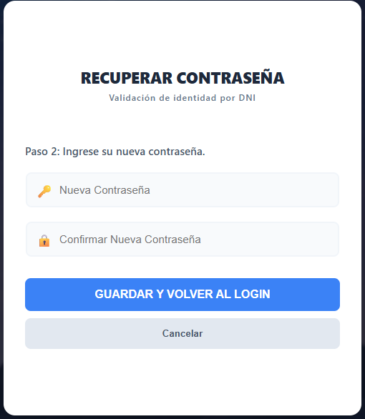
CONFIRMAR Y VOLVER AL LOGIN
INGRESAR LOS DATOS DE LA NUEVA CONTRASEÑA, SOLO SE PERMITEN CONTRASEÑAS DE MAS DE 5 CARACTERES

DASHBOARD PRINCIPAL
La primera vista que se tiene al ingresar correctamente al sistema, será un Dashboard donde se listen los 3 módulos que abarca el sistema, en la interfaz del sistema tambien se encuentra un Sidebar al lado izquierdo que permitirá acceder a los módulos de manera más directa, en el que tambien se encuentre la opción de cerrar sesión, en la parte inferior a la izquierda
MÓDULOS

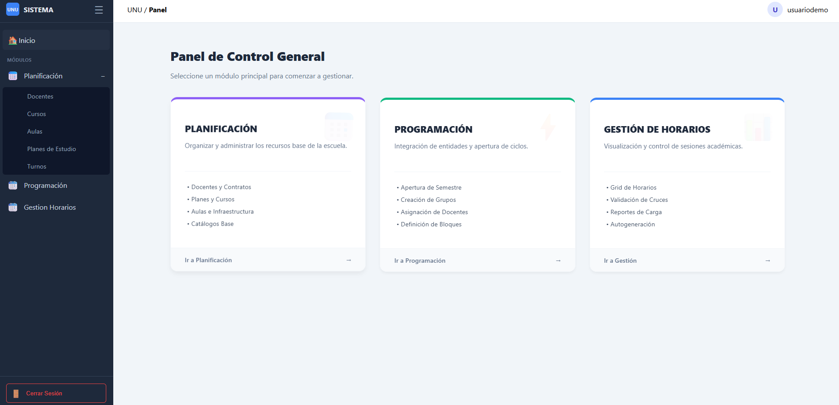
SIDEBAR CON ACCESO A MODULOS
CERRAR SESIÓN

PLANIFICACION
El primer módulo es la vista planificación, el cual contine 4 accesos visibles y uno únicamente en el Sidebar el cual es la vista de turnos
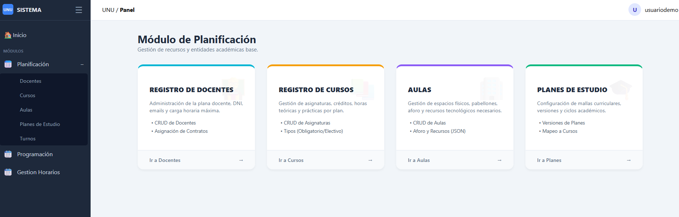
ACCESO A VISTA TURNO
ACCESOS REGULARES

DOCENTES
Vista docente que forma parte de la planificación, permite el registro y gestión de información de todos los docentes de una escuela, ¿qué significa esto?, que en general ingresan todos los docentes que trabajan y que hayan trabajado en la escuela
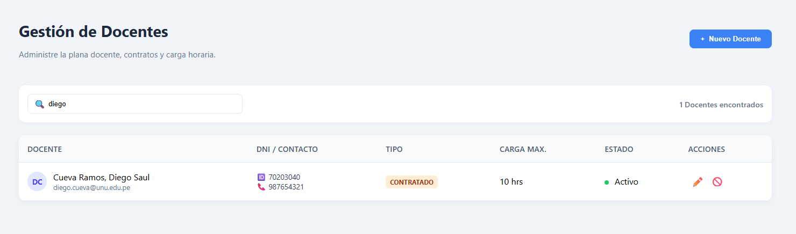
ESPACIO DE BUSQUEDA
LISTA DOCENTES
ACCIONES EDITAR Y DESHABILITAR
BOTON PARA AGREGAR UN NUEVO DOCNETE

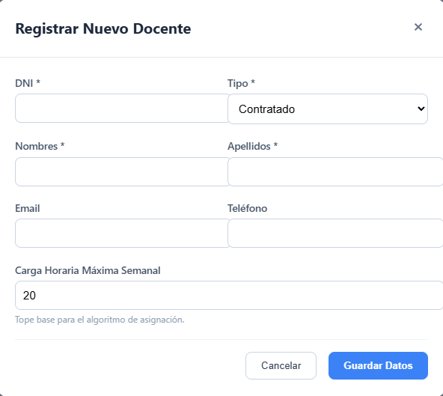

Este es una pestaña que se abre al darle clic al botón nuevo docente
SALIR
BOTON GUARDADO
DATOS PARA EL REGISTRO

CURSOS
Vista cursos de planificación, permite el registro y gestión de información de todos los cursos de una escuela, ¿qué significa esto?, que en general ingresan todos los cursos que se enseñan en general clasificándolos en base a un plan académico
BOTON AGREGAR NUEVO CURSO
SELECCIÓN DE PLAN ESTUDIO Y VERSION

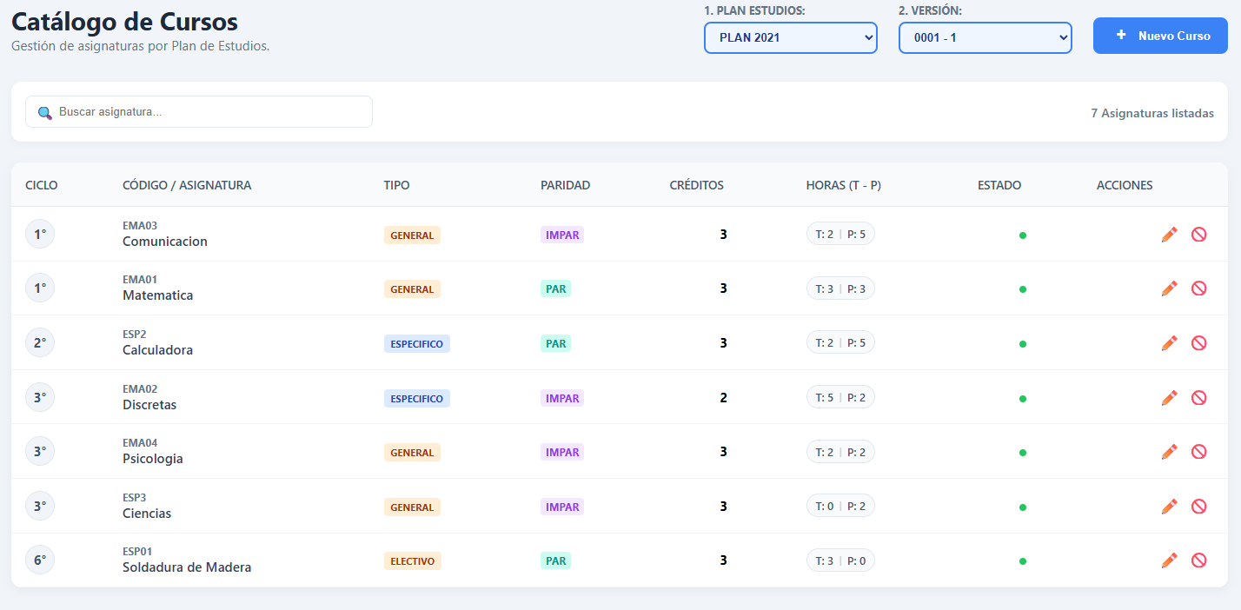
ESPACIO DE BUSQUEDA
ACCIONES EDITAR Y DESHABILITAR
LISTA CURSOS

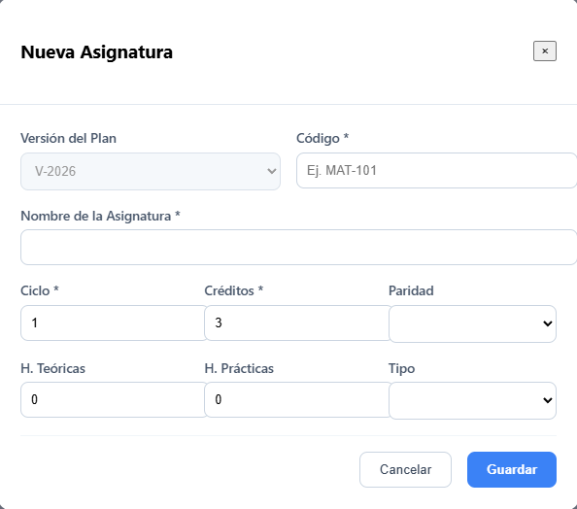
Este es una pestaña que se abre al darle clic al botón nuevo curso
SALIR
DATOS PARA EL REGISTRO
BOTON GUARDADO

AULAS
Vista aulas de planificación, permite el registro y gestión de información de todas las aulas de una escuela, ¿qué significa esto?, que en general ingresan todos las aulas, laboratorios y auditorios habilitados para la escuela, incluyendo datos de herramientas, aforo, lugar de las instalaciones
BOTON AGREGAR NUEVA AULA

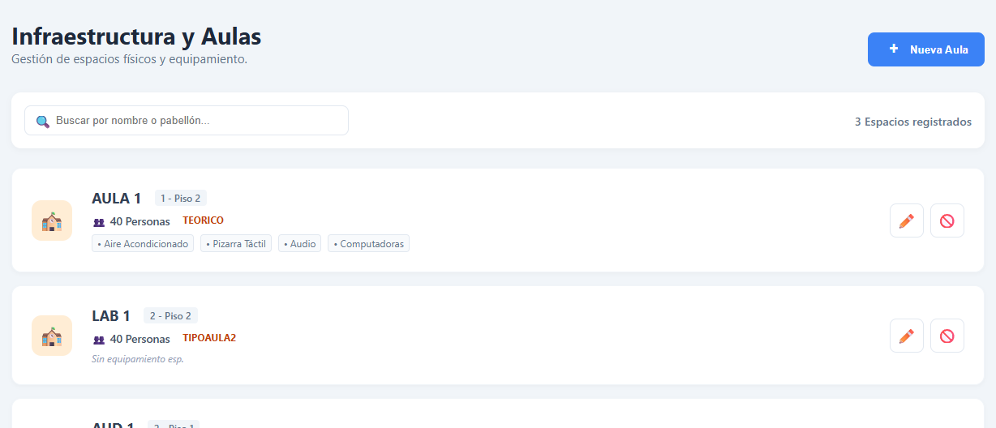
ESPACIO DE BUSQUEDA
LISTA AULAS
ACCIONES EDITAR Y DESHABILITAR

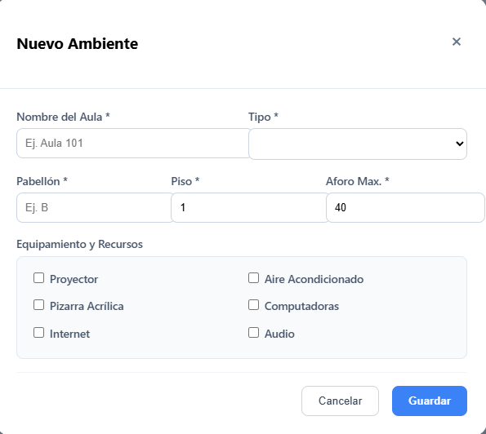
Este es una pestaña que se abre al darle clic al botón nuevo curso
SALIR
DATOS PARA EL REGISTRO
BOTON GUARDADO

PLANES ACADÉMICOS
Los planes académicos son gestionados en casos muy especiales, normalmente se actualizan después de mucho tiempo, lo que se realiza en esta vista es gestionarlo por versiones de plan que se validan o actualizan cada año, esta vista no tiene botón de crear un nuevo plan
ACCIONES EDITAR Y DESHABILITAR PLAN

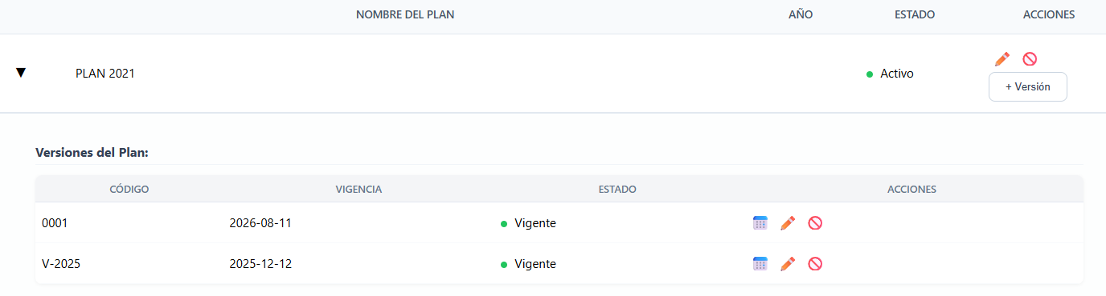
ACCIONES EDITAR Y DESHABILITAR VERSION
LISTA PLANES
FUNCION ESPECIAL VER MALLA

Esta vista es vista malla, que al registrar cursos se va rellenando, y grafica la malla curricular estructurada del plan académico versión
ACCIONES DESCARGAR Y HACER CONEXIONES
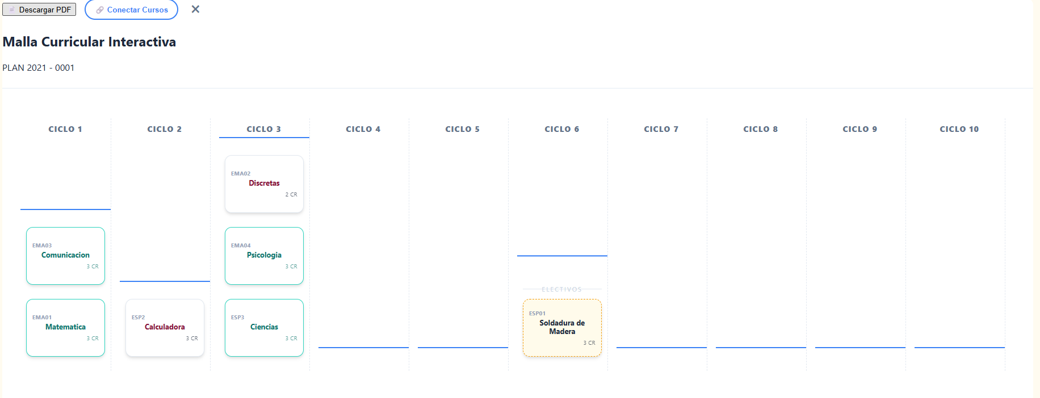
CURSOS EN LA MALLA

TURNOS

PROGRAMACION
El segundo módulo es la vista programación, el cual contine 3 accesos posteriores al seleccionar un periodo académico, este periodo académico es el periodo de ciclos de la universidad completa los cuales son gestionados por entidades de la universidad en general.
ESPACIO BUSQUEDA
LISTA DE PERIODOS

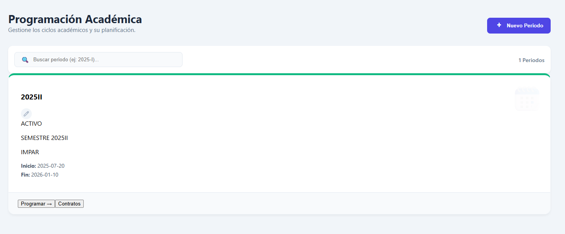

Después de seleccionar el periodo se tienen las acciones principales de este módulo, los cuales son programación curso, contrato docentes y conformación grupos
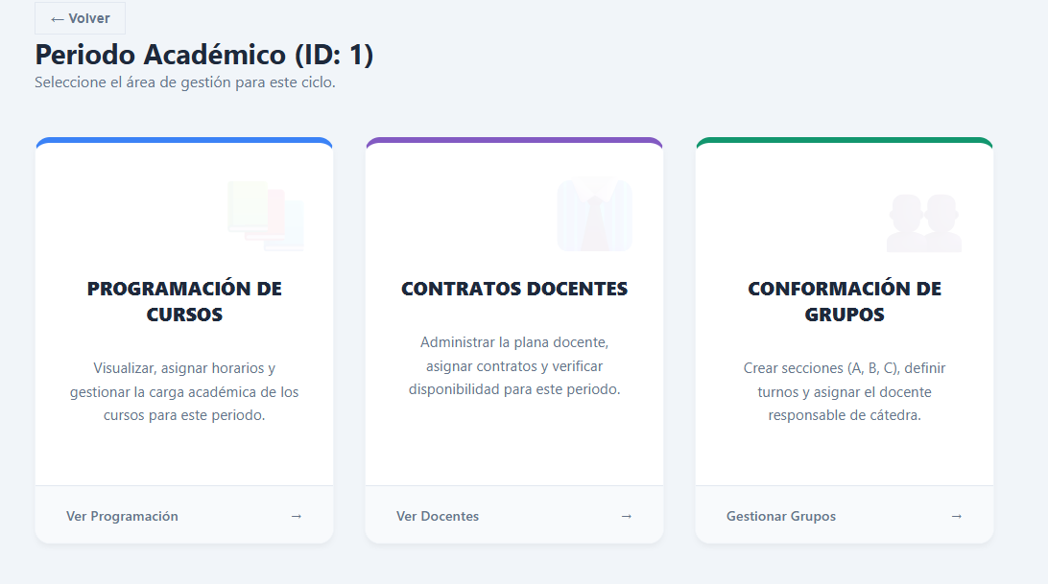

PROGRAMACION CURSOS
Es importante conocer este módulo, permite la división de los datos generales en datos específicos que serán de utilidad para generar los horarios, en este caso los cursos que serán escogidos para un periodo par o impar
SELECTOR DE PLAN Y VERSON
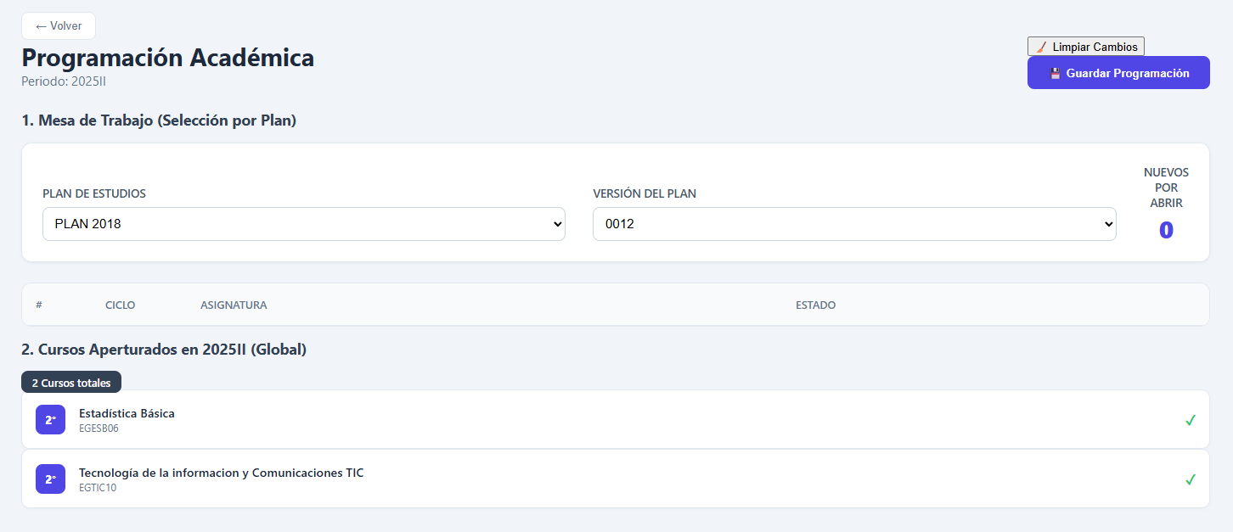
REGISTRO DE CURSOS YA APERTURADOS
BOTON PARA GUARDAR LOS CURSOS CUANDO SON PRORGAMADOS

Se listan todos los cursos de un plan y seleccionan dependiendo de la paridad del periodo en el que se encuentran
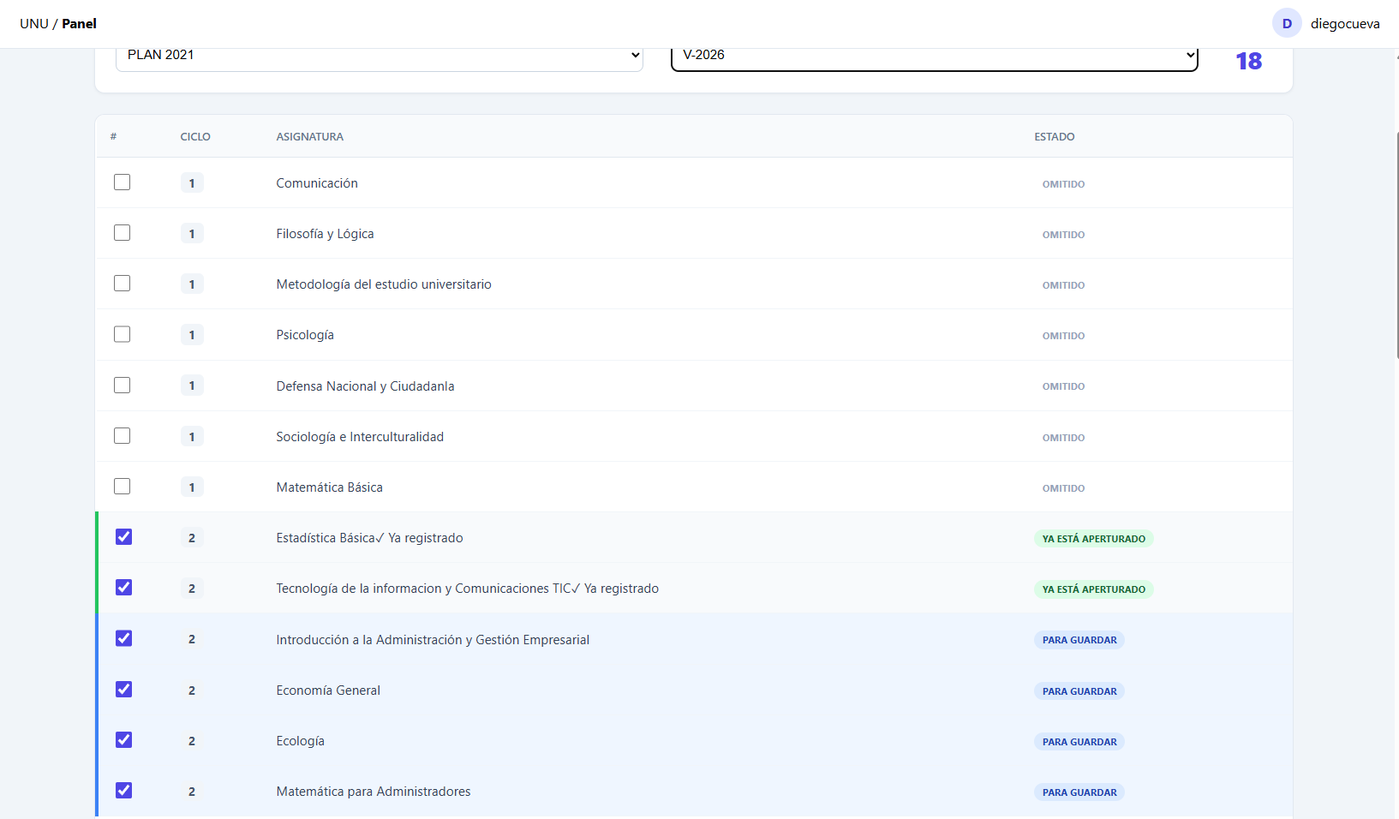
SELECCIÓN AUTOMATICA DE CURSOS SEGÚN PAIDAD DE CICLO

CONTRATO DOCENTES
Es importante conocer este módulo, permite la división de los datos generales en datos específicos que serán de utilidad para generar los horarios, en este caso los docentes que serán contratados en un periodo específico
ESPACIO DE BUSQUEDA
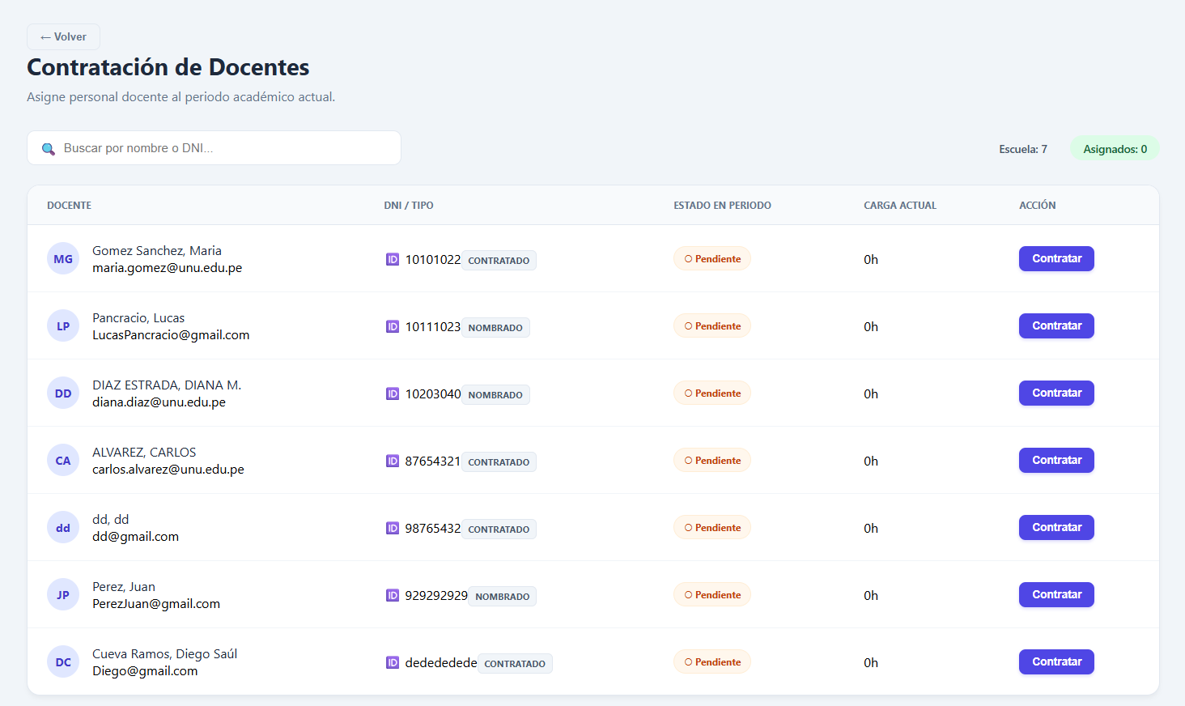
BOTON PARA REALIZAR CONTRATO
ESTADO DE CONTRATO
LISTA DE TODOS LOS DOCENTES

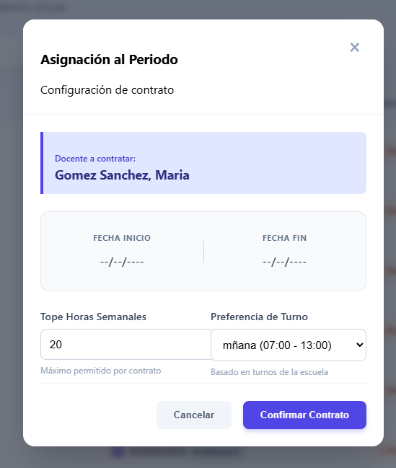
Este es una pestaña que se abre al darle clic al botón contratar

BOTON CONTRATO
DATOS PARA EL REGISTRO
SALIR

GESTION GRUPOS
Es importante conocer este módulo, permite la división de los datos generales en datos específicos que serán de utilidad para generar los horarios, en este caso los grupos forman parte de la estructura del sistema de gestión de horarios aquí se crea los grupos y sesiones que serán importantes para crear los horarios

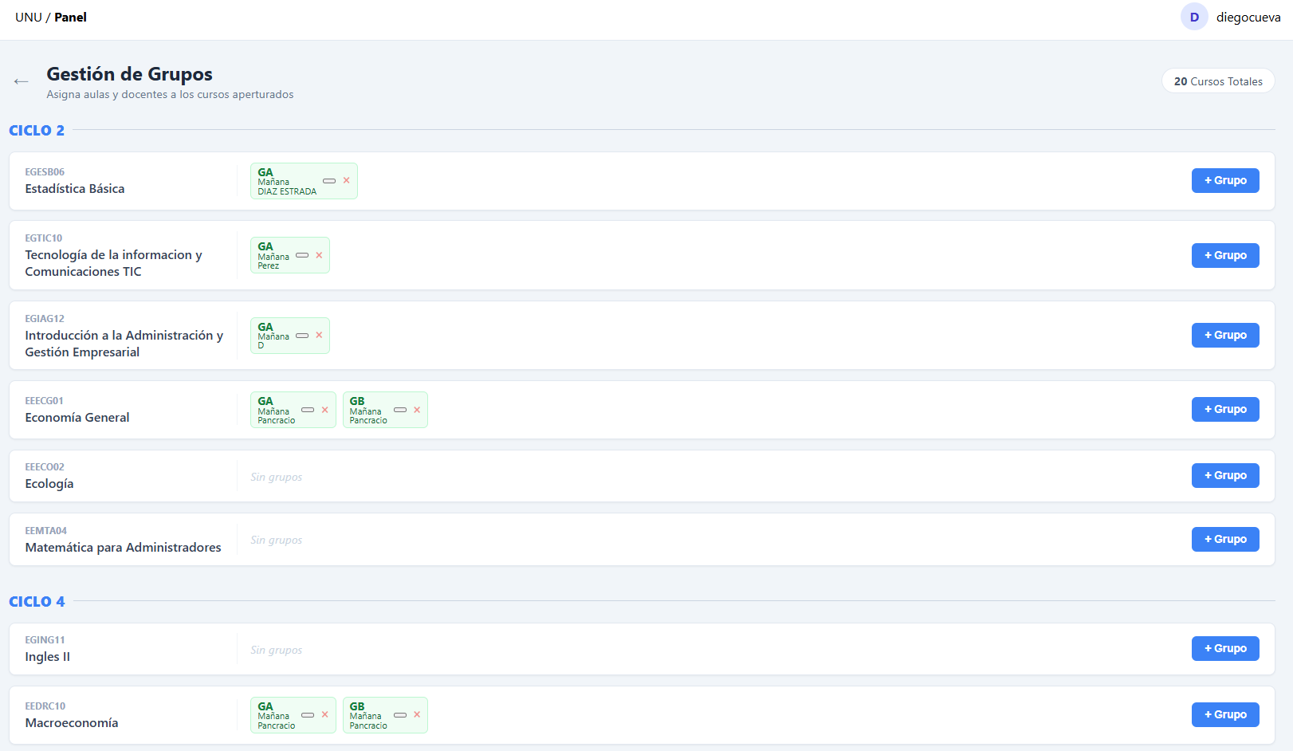
LISTA CRUSOS APERTURADOS DE UN PERIODO
BOTON PARA CREAR GRUPO

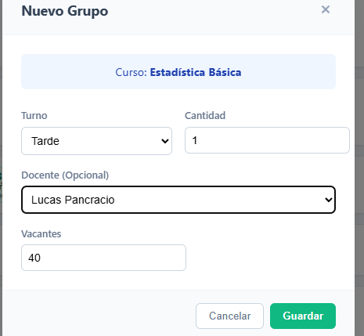
Este es una pestaña que se abre al darle clic al grupo

BOTON CONTRATO
DATOS PARA EL REGISTRO
SALIR

GESTION
El tercer y último módulo es la vista gestión, el cual contine 2 accesos uno directo y el otro al ingresar periodo actual o solicitado a hacer un horario, esta vista es para la gestión de los horarios, creación, actualizaciones, eliminación, etc.
SECCIÓN BLOQUES
SECCIÓN PARA REALIZAR EL HORARIO, SELECCION PREVIA DE PERIODO
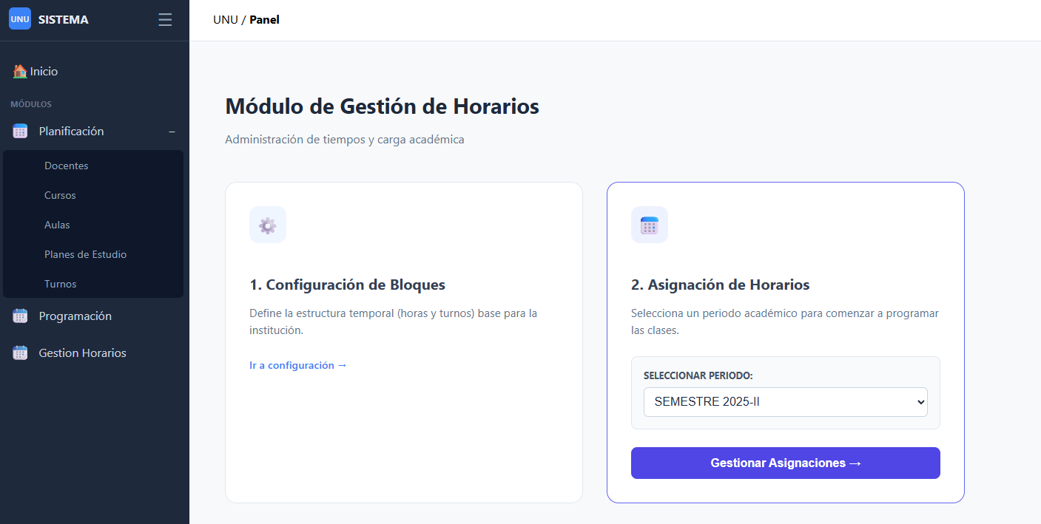

CONFIGURAR BLOQUES
LOS BLOQUES SO LOS INTERVALOS DE FUNCIONAMIENTO PARA UN HORARIO LA LOGICA PARA ORDENAR LOS HORAIOS Y VALIDANDO SUS POSICIONES EN BASEA A CURSO, DOCNETES Y AULAS
ELIMINAR BLOQUES DE FORMA GENERAL
SECCIÓN TURNO
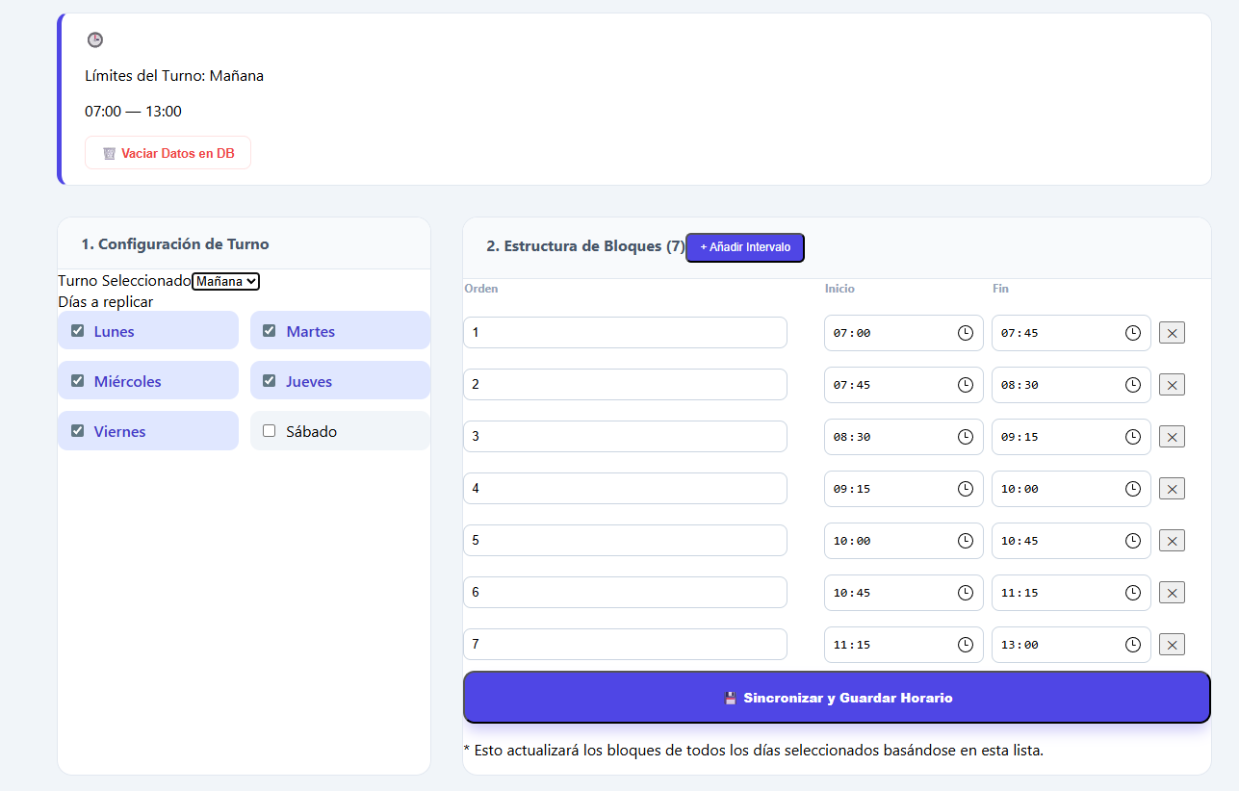
AGREGA INTERVALOS
SELECCIÓN DE DIAS PARA EL HORARIO
BOTON DE GUARDADO Y SINCRONIZACION

GESTIONAR HORARIOS
La última vista gestión de horarios, permite al usuario organizar manualmente su horario de manera interactiva y dinámica, permitiendo de esta manera establecer los horarios necesarios para la escuela profesional que lo use, funciona como un modelo drag and drop, donde para ubicar cada curso se tiene que arrastrar hasta la celda y rellenar las demás aplicando lógicas de validación
SELECCIÓN DEL CICLO PARA GENERAR EL HORARIO Y TURNO PARA ESTABLECER EL LIMITE POR DÍA

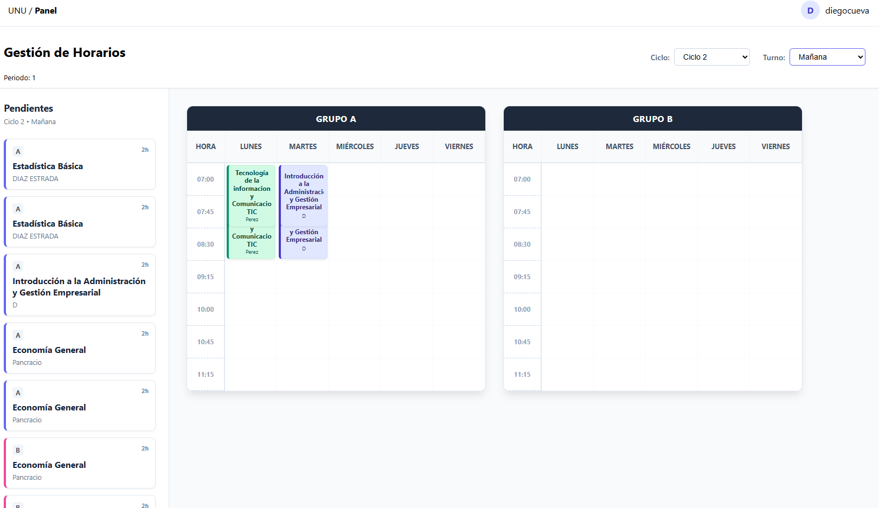
MALLA CON CURSOS ARRASTRADOS Y UBICADOS MANUALMENTE
MALLA ESTRUCTURA VACIA
LISTA DE SESIONES QUE PROVIENE DE GRUPOS CREADAS EN VISTA DE GESTION GRUPOS

Estas son todas las vistas actuales que se manejan en el sistema de planificación y gestión de horarios en caso de presentarse otras, se modificará este manual de usuario, muchas gracias por leerlo completo, es de utilidad para promover el buen uso del sistema de esa manera evitar errores que perjudiquen el flujo o retrase indirectamente las demás actividades.

